**ATL Academy**

Clase: “Metodologías Ágiles”



# 

# Actividades:

Para iniciar las actividades **no tienen que esperar a que se conecte un profesor**, el equipo tiene que realizarlas de manera autónoma y un profesor se conectará para ayudarlos en algún momento. Puedes utilizar el canal **“todos-chat” para pedir ayuda** a otros equipos.

**1)** Están organizando una **fiesta de disfraces** y no quieren tener problemas de tiempos. Para lograrlo, han creado una **lista detallada de tareas a realizar**, y ahora es momento de asignarles un puntaje mediante el proceso de **poker planning**.

En primer lugar, deben decidir la duración de un sprint en su proceso de trabajo. Esto implica establecer el período de tiempo, ya sea 1 semana, 2 semanas o cualquier otra cantidad que consideren adecuada. Está cantidad de tiempo no es el necesario para realizar todas las tareas, simplemente es para definir una duración del sprint y puede que realizar todas las tareas lleve varios sprint.

A continuación, les pedimos que utilicen el poker planning para **dar un puntaje a cada tarea** de la lista. El puntaje representa la complejidad y el esfuerzo requerido para completar cada tarea. En el momento de la votación van a acordar una escala de puntajes a gusto.

Recuerden que el objetivo es llegar a un consenso sobre el puntaje asignado a cada tarea, discutiendo y considerando las diferentes perspectivas de los miembros del equipo. Esto les permitirá planificar de manera efectiva y asegurarse de que cada tarea se ajuste al tiempo disponible en su sprint.

¡Buena suerte en su proceso de planificación!

**Tareas para la Fiesta:**

* Crear una playlist de música.
* Preparar bolsas de regalo o souvenirs temáticos para los invitados.
* Preparar una mesa de bocadillos y bebidas acorde a la temática de la fiesta.
* Crear una lista de invitados y enviar las invitaciones.
* Enviar recordatorios a los invitados unos días antes de la fiesta.
* Establecer la fecha y hora de la fiesta.
* Organizar un área de selfie para que los invitados puedan tomar fotos divertidas.
* Definir la temática de la fiesta.
* Reservar un lugar adecuado para la fiesta.
* Realizar la decoración acorde a la temática de la fiesta.
* Organizar un concurso de disfraces con premios para los mejores atuendos.
* Planificar actividades temáticas, como juegos o bailes, para entretener a los invitados.
* Contratar un fotógrafo.
* Preparar una zona de maquillaje y accesorios para que los invitados puedan completar sus disfraces.
* Organizar un área para guardar abrigos y pertenencias de los invitados durante la fiesta.

Pueden utilizar la siguiente herramienta para hacer poker planning:

<https://www.scrumpoker-online.org/>

Si encuentran una mejor recuerden compartir con el resto de equipos 😉

**2)** Ordenar las tareas de acuerdo a su prioridad (primero las más prioritarias, y por último las menos prioritarias). Para hacer esto, pueden ayudarse con un gráfico de estimación similar a este (recuerden que normalmente este tipo de gráficos es para tareas de deuda técnica):

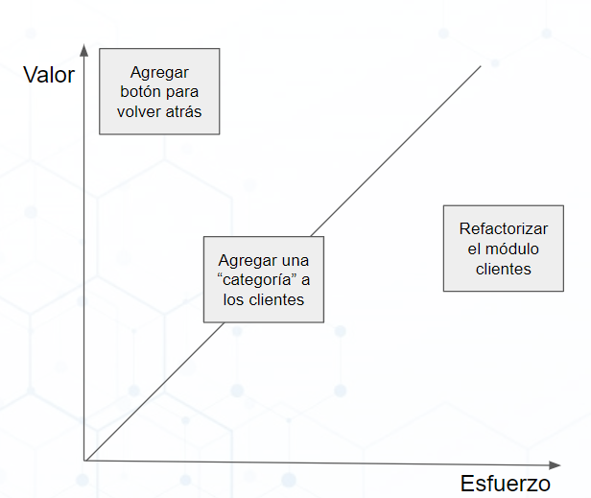

**3)** Cada miembro del equipo se tiene que crear una cuenta en **GitHub.com** (la actividad se puede realizar desde la web)

El delegado del equipo tiene que crear un repositorio nuevo en el que va a trabajar todo el equipo.

Dentro de ese repositorio tiene que crear un archivo nuevo con el nombre "**Cuento.txt**"

Y el contenido de ese archivo tiene que ser el siguiente:

"Había una vez un/a intrépido/a aventurero/a llamado/a __________ (nombre del personaje). Su apariencia era __________ (descripción física detallada), con ojos brillantes y una sonrisa encantadora. Todos los días, le encantaba __________ (actividad favorita) y se deleitaba en explorar los rincones más remotos del mundo en busca de emociones y descubrimientos.

Hasta que un día algo le sucedió, nunca pensó que enfrentaría un desafío tan grande. Mientras exploraba una antigua ruina perdida en lo profundo de la selva, __________ (nombre del personaje) se encontró con una criatura mágica. Esta criatura, con escamas brillantes y alas majestuosas, era un dragón ancestral llamado __________ (nombre del dragón).

El dragón, con voz imponente pero serena, le reveló a __________ (nombre del personaje) que estaba destinado/a a una misión trascendental. El equilibrio del reino mágico dependía de encontrar el artefacto sagrado perdido conocido como __________ (nombre del artefacto), que otorgaba poderes inimaginables a quien lo poseyera.

Con el corazón lleno de valentía y determinación, __________ (nombre del personaje) se embarcó en un viaje épico por tierras desconocidas. Recorrió montañas heladas, cruzó ríos tumultuosos y adentró en oscuros bosques encantados, enfrentando peligros y resolviendo enigmas ancestrales.

Finalmente, tras superar numerosas pruebas y desafíos, __________ (nombre del personaje) llegó a un antiguo templo cubierto de enredaderas. Allí, en la cámara central, brillaba el artefacto sagrado. Sin embargo, un guardián formidable bloqueaba el acceso y exigía una prueba final de coraje y sabiduría.

Con una estrategia audaz y palabras sabias, __________ (nombre del personaje) logró convencer al guardián de su noble intención y merecimiento de obtener el artefacto. Al tomar el artefacto en sus manos, __________ (nombre del personaje) sintió una energía inmensa que fluía a través de su ser, dándole el poder de proteger y preservar el equilibrio del reino mágico.

Regresando al hogar, __________ (nombre del personaje) fue recibido/a como un/a verdadero/a héroe/heroína. Su valentía y determinación habían asegurado un futuro próspero para el reino y su gente. Desde ese día en adelante, __________ (nombre del personaje) se convirtió en una leyenda viva, inspirando a otros a seguir sus pasos y perseguir sus propios sueños de aventura y descubrimiento."

El delegado tiene la importante tarea de asignar a cada miembro del equipo las partes específicas de la historia que deben completar. Cada miembro se encargará de crear una "branch" de la historia, donde modificará la sección que se le ha asignado. Después de realizar los cambios, subirán sus actualizaciones a la rama correspondiente y crearán una solicitud de fusión ("merge request") con su parte completada.

A medida que los miembros del equipo vayan terminando sus secciones asignadas, la historia comenzará a tomar forma. Cada "merge request" se revisará cuidadosamente para asegurarse de que las modificaciones se integren correctamente con el resto de la historia. Se pueden realizar comentarios y sugerencias durante este proceso de revisión para garantizar la coherencia y cohesión del relato.

A medida que los "merge requests" se aprueben y se fusionen con la rama principal, la historia irá evolucionando y creciendo. El delegado y el equipo trabajarán juntos para asegurarse de que todas las partes se completen y se ajusten adecuadamente. Será importante mantener una comunicación abierta y clara para resolver cualquier duda o conflicto que pueda surgir durante el proceso.

Al finalizar, **la historia deberá estar completa** y lista para ser presentada. Cada miembro del equipo habrá contribuido con su creatividad y habilidades de escritura, y juntos habrán construido una historia única y colectiva. Este ejercicio no solo fomentará la colaboración y el trabajo en equipo, sino que también permitirá explorar diferentes estilos narrativos y perspectivas individuales, creando así una narrativa enriquecedora y diversa.